
А Д М И Н И С Т Р А Ц И Я
ЯРОСЛАВСКОГО МУНИЦИПАЛЬНОГО РАЙОНА
П О С Т А Н О В Л Е Н И Е

05.09.2024 № 2075

О подготовке проекта планировки и проекта межевания территории площадью 3,0186 га в пределах земельного участка с кадастровым номером 76:17:134501:5987, расположенного в районе д. Подолино Карабихского сельского поселения Ярославского муниципального района

Руководствуясь статьями 45, 46 Градостроительного кодекса Российской Федерации, на основании протокола заседания комиссии по подготовке проектов Правил землепользования и застройки поселений, входящих в состав Ярославского муниципального района от 30.08.2024 № 20, учитывая обращение Гамидова Р.И. от 12.08.2024 № 10308, Администрация района постановляет:
1. Подготовить проект планировки и проект межевания территории площадью 3,0186 га в пределах земельного участка с кадастровым номером 76:17:134501:5987, расположенного в районе д. Подолино Карабихского сельского поселения Ярославского муниципального района, в соответствии с заданием на разработку документации по планировке территории (приложение 1).
2. Выполнить инженерные изыскания в соответствии с заданием на выполнение инженерных изысканий (приложение 2).
3. Установить, что предложения физических и юридических лиц о порядке, сроках подготовки и содержании документации по планировке территории, указанной в пункте 1 постановления, направляются в управление градостроительства, имущественных и земельных отношений Администрации Ярославского муниципального района (150001, Ярославская обл., г. Ярославль, Московский проспект, д. 11/12) в течение 15 дней со дня опубликования постановления.
4. Разместить постановление на официальном сайте органов местного самоуправления Ярославского муниципального района в информационно-телекоммуникационной сети «Интернет».
5. Контроль за исполнением постановления возложить на заместителя Главы Администрации Ярославского муниципального района по экономике и финансам А.О. Щербака.
6. Постановление вступает в силу со дня его официального опубликования и применяется к правоотношениям, возникшим после вступления в силу Генерального плана Карабихского сельского поселения Ярославского муниципального района и Правил землепользования и застройки Карабихского сельского поселения Ярославского муниципального района, утвержденных (принятых) после издания настоящего постановления.

ВРИО Главы
Администрации ЯМР А.О. Щербак

Начальник правового управления
Администрации ЯМР
________________ О.Ю. Килипченко
«____»___________2024 г.

И. о. начальника управления градостроительства,
имущественных и земельных отношений
Администрации ЯМР
________________ И.В. Потапова
«____»___________2024 г.

Начальник отдела правового обеспечения и
имущественных отношений управления
градостроительства, имущественных и земельных
отношений Администрации ЯМР
________________ Е.В. Стрекаловская
«____»___________2024 г.

Электронная копия сдана
Чапнина А.Ю.
42-95-11

Направить:
Дело – 2 экз.
УГИЗО – 2 экз.
Карабихское СП – 1 экз.
Газета -1
Сайт - 1

ПРИЛОЖЕНИЕ №1
к постановлению
Администрации ЯМР
от 05.09.2024 № 2075

ЗАДАНИЕ
на разработку документации по планировке территории
проект планировки и проект межевания территории площадью 3,0186 га в пределах земельного участка с кадастровым номером 76:17:134501:5987, расположенного в районе д. Подолино Карабихского сельского поселения Ярославского муниципального района
(наименование территории, наименование объекта (объектов) капитального
строительства, для размещения которого (которых) подготавливается
документация по планировке территории)

Наименование позиции |  | Содержание
11 | Вид разрабатываемой документации по планировке территории | Проект планировки территории  Проект межевания территории
22 | Инициатор подготовки документации по планировке территории | Гамидов Р.И.
33 | Источник финансирования работ по подготовке документации по планировке территории | Собственные средства Гамидова Р.И.
44 | Вид и наименование планируемого к размещению объекта капитального строительства, его основные характеристики | Индивидуальные жилые дома, объекты социальной и транспортной инфраструктуры
55 | Муниципальный район (поселение), в отношении территории которого осуществляется подготовка документации по планировке территории | в районе д. Подолино, Карабихского сельского поселения, Ярославского муниципального района Ярославской области
66 | Состав документации по планировке территории | Состав и содержание проекта планировки и проекта межевания территории должны соответствовать требованиям ст. 42 и 43 Градостроительного кодекса РФ

Схема границ территории планирования

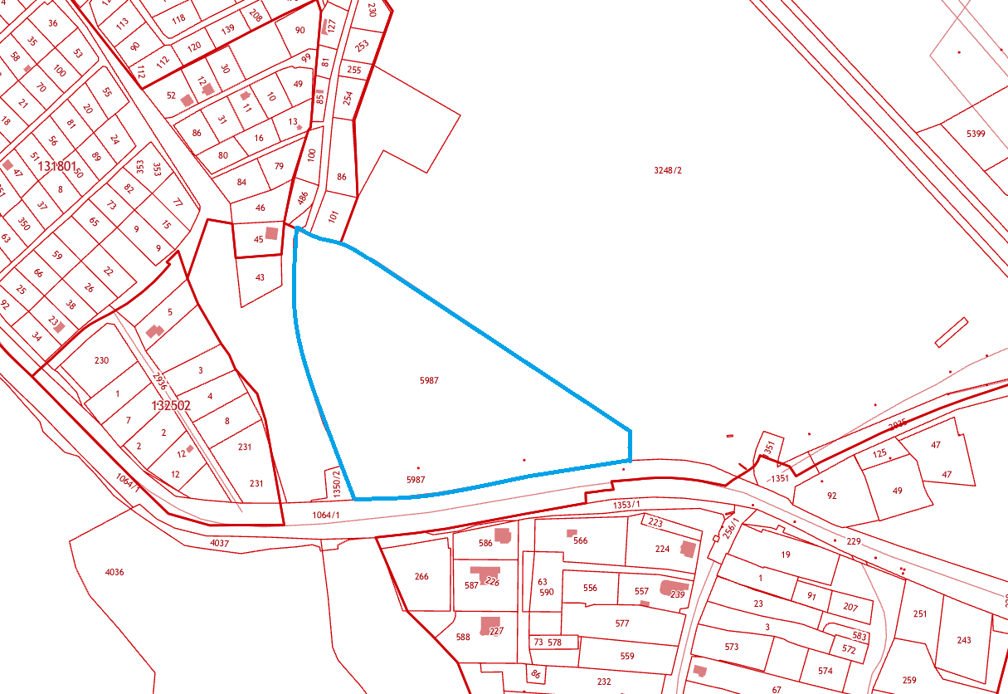
ПРИЛОЖЕНИЕ №2
к постановлению
Администрации ЯМР
от 05.09.2024 № 2075

ЗАДАНИЕ
на выполнение инженерных изысканий
проект планировки и проект межевания площадью 3,0186 га в пределах земельного участка с кадастровым номером 76:17:134501:5987, расположенного в районе д. Подолино Карабихского сельского поселения Ярославского муниципального района
(наименование территории, наименование объекта (объектов) капитального
строительства, для размещения которого (которых) выполняются инженерные изыскания)

№  п/п | Наименование позиции | Содержание
1 | Виды инженерных изысканий | Инженерные изыскания для подготовки проекта планировки и проекта межевания территории
2 | Инициатор выполнения инженерных изысканий | Гамидов Р.И.
3 | Источник финансирования работ по выполнению инженерных изысканий | Собственные средства Гамидова Р.И.
4 | Вид и наименование планируемого к размещению объекта капитального строительства, его основные характеристики | Индивидуальные жилые дома, объекты социальной и транспортной инфраструктуры
5 | Населенные пункты, поселения, муниципальный район в отношении территорий которых осуществляется подготовка документации по планировке территории | в районе д. Подолино, Карабихского сельского поселения, Ярославского муниципального района Ярославской области
6 | Перечень видов инженерных изысканий, необходимых для подготовки документации по планировке территории | Инженерно-геодезические изыскания  Инженерно-экологические изыскания  Инженерно-геологические изыскания  Инженерно-гидрометеорологические изыскания

